GIT HUB

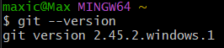
git --version : versión de git hub

